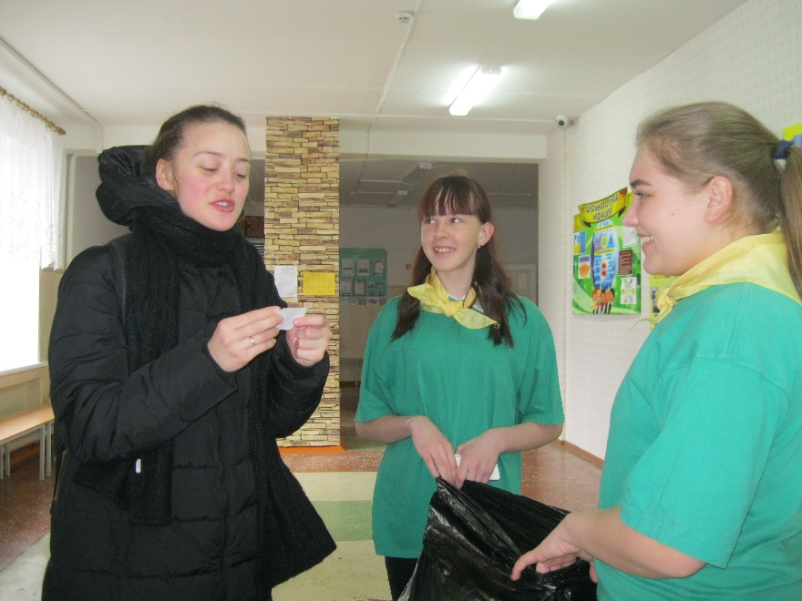
«Первое апреля – никому не верю». Эта шутка знакома всем с детства, и, действительно, этот «праздник» стал традицией первоапрельских розыгрышей всех, кого окружает человек.
Этот день не отмечен в календаре, но с одинаковым успехом отмечается во многих странах. Не прошел он мимо и нашей школы, а пришелся на первый учебный день последней четверти.
С самого утра ребят, зашедших в учебное заведение после каникул, встречали волонтеры Киёвской школы, раздавая «бесплатные листочки» с шуточными загадками, в ответ на которые они получали лотерейный билет.
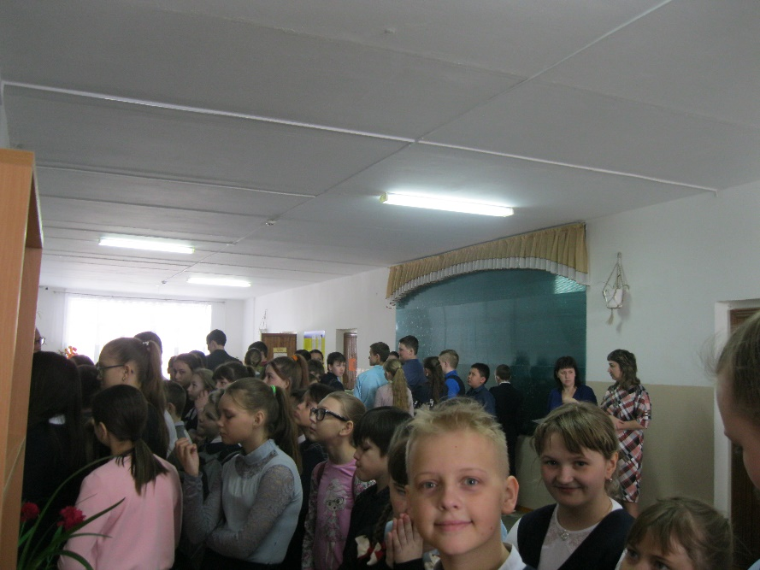
Педагогический состав ожидал другой сюрприз – вручение шариков с шуточными пожеланиями на день, прочитав которые вызывали улыбку на лице и море положительных эмоций.
После встречи всех учеников ожидал новый сюрприз наших школьников – «Веселая зарядка» под руководством волонтеров.

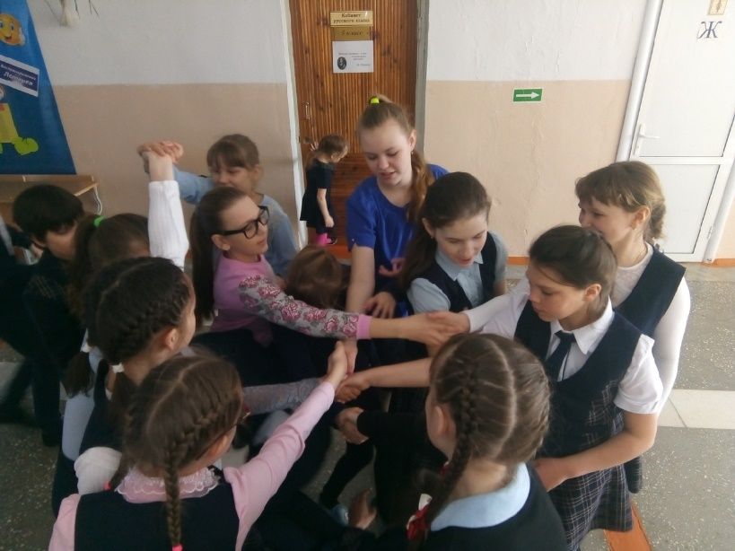
По окончании второго урока была проведена необычная линейка «наоборот», где учащимся сказали о том, что в течение дня они должны будут заработать как можно больше жетонов-смешинок, за которые получат подарки после уроков.

Возможность получить жетоны была как в учебном процессе, так и на переменах, участвуя в различных конкурсах. Здесь дети принимали активное участие, проявляя смекалку, ловкость и умение быстро мыслить.

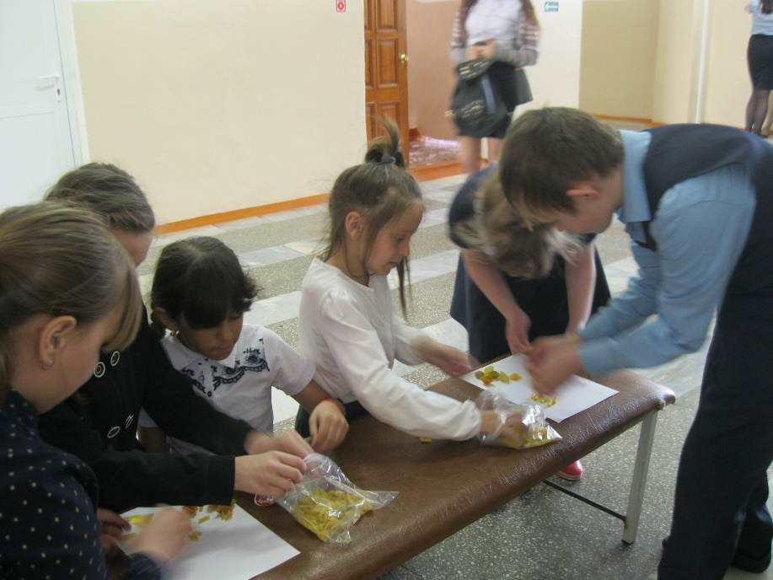
День прошел на «ура». Ученики начальных классов помимо жетонов-смешинок получили значки, соответствующие заданиям, которые они выполняли. Так они стали «Веселыми обезьянками», «Юными макаронниками», «Великими шутниками», тем самым получили массу положительных эмоций.

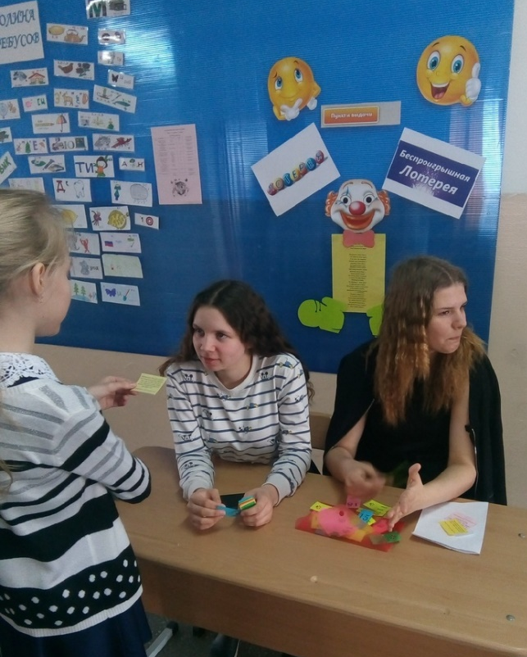
День закончился шуточной первоапрельской беспроигрышной лотереей, ребята с нетерпением ждали, когда выпадет их номерок, с улыбкой принимали шуточные подарки: кто-то радовался тому, что ему достался бумажный кораблик, а некоторые гордились тем, что стали обладателями самодельной короны или самолета.
Домой унесли с собой не только сладкие подарки за собранные жетоны-смешинки, но и кучу положительных эмоций, яркие впечатления от прожитого дня!

Белкина Ю.В., учитель русского языка и литературы

